Inês Graça

Nº 2219129, TGPSI – 19J

lyrixfinder

Manual do Utilizador

# Manual de Utilizador

## Opções disponíveis para todos os utilizadores

Todas as opções são escolhidas através das teclas direcionais. Quando a opção pretendida está destacada, para a selecionar é necessário apenas clicar na tecla <ENTER>. Ao terminar o preenchimento de um campo ou a visualização das informações apresentadas no ecrã, pressione a tecla <ENTER>.

**Login**

No menu de login são apresentadas duas opções: *Conta já existente* e *Criar nova conta*.

**Registo**

Se é um novo utilizador do programa, precisará de uma nova conta. Ao selecionar esta opção, poderá inserir o seu username e password.

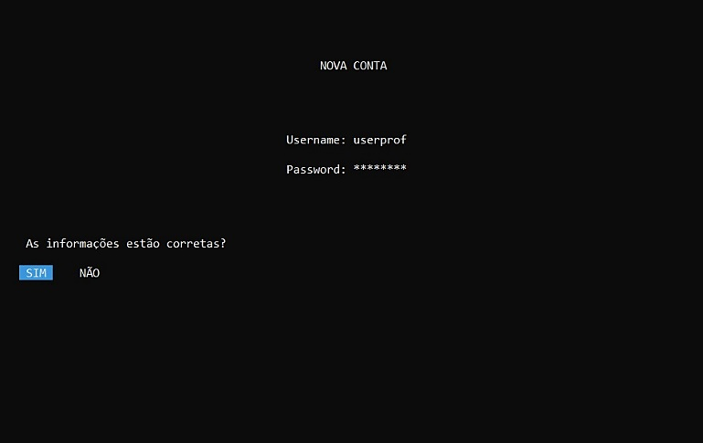Terá agora opção de confirmar as informações do login. Caso se tenha enganado no username ou password, pode cancelar o seu registo. Caso confirme as informações, a conta será criada.

**Início de sessão**

Se possui uma conta, selecione a opção de *Conta já existente* e insira as suas informações de login (username e password).

**Menu principal**

Após iniciar sessão com a sua conta, chegará ao menu principal do LyrixFinder.

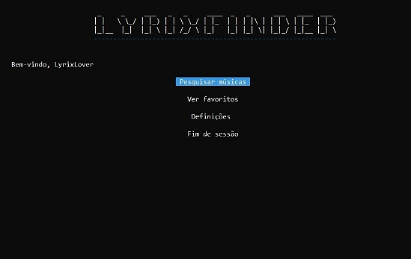 Será a partir deste menu que poderá aceder a todas as funcionalidades do programa.

Em seguida, encontram-se instruções detalhadas para a utilização de cada uma destas funcionalidades.

**Pesquisa de músicas**

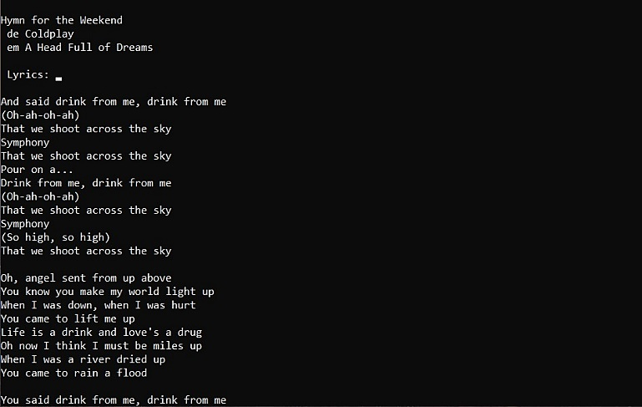Depois de selecionar a opção de *Pesquisar músicas*, insira o nome e artista da música que pretende.

Se a música já constar da base de dados, verá a letra da música em questão.

Poderá necessitar de utilizar a barra de deslocamento para visualizar a letra na totalidade.

Após visualizar a letra da música, terá a opção de a adicionar aos seus favoritos.

Voltará ao menu principal depois de selecionar a opção pretendida.

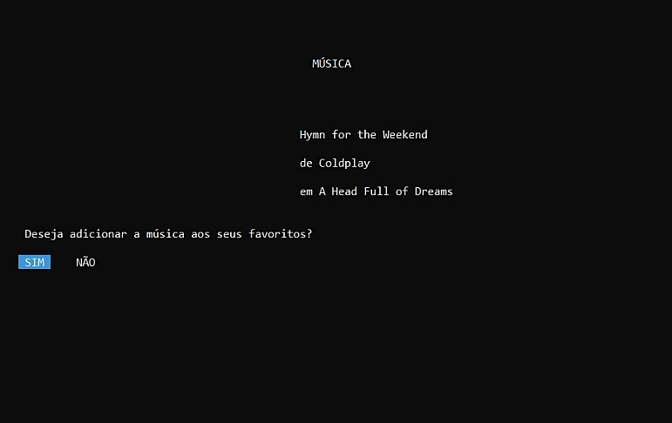

**Favoritos**

Na opção de *Ver favoritos*, poderá visualizar as músicas que adicionou aos seus favoritos. Caso não tenha músicas nos favoritos, receberá essa informação.

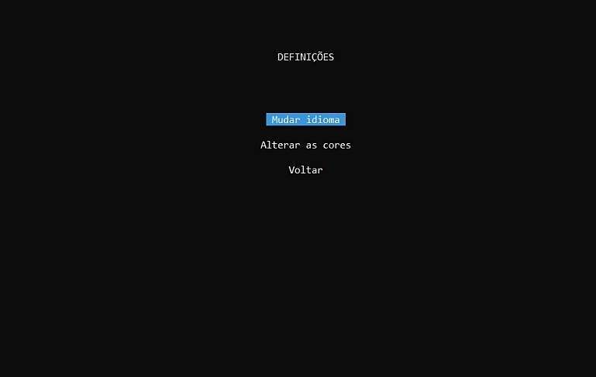**Definições**

Através desta opção, poderá alterar o idioma em que o programa se encontra e a cor utilizada pelo programa para, por exemplo, destacar a opção a selecionar.

Também terá uma opção para voltar, caso não pretenda alterar nenhum dos aspetos mencionados.

**Mudança de idioma**

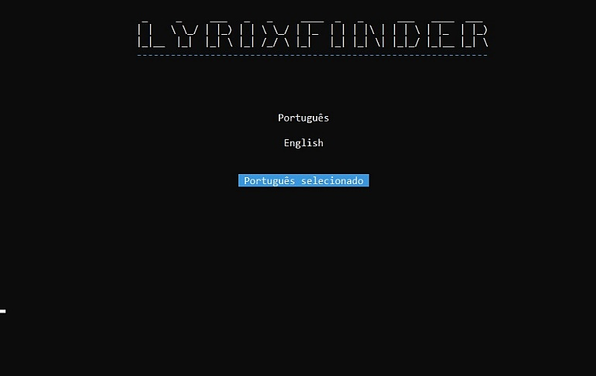Nesta opção, apenas necessita de escolher o idioma para que pretende alterar o programa. Depois de o selecionar, terá a informação do idioma escolhido destacada e, em seguida, voltará às definições.

**Alteração de cor**

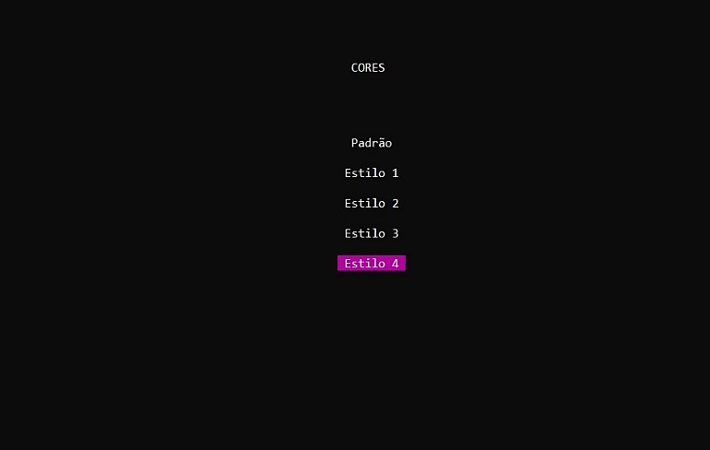Na opção de *Alterar as cores*, poderá selecionar o estilo de cores que pretende. Para visualizar cada estilo, basta apenas navegar pelos estilos disponíveis. Após ter escolhido o estilo de cores pretendido, voltará às definições.

**Fim de sessão**

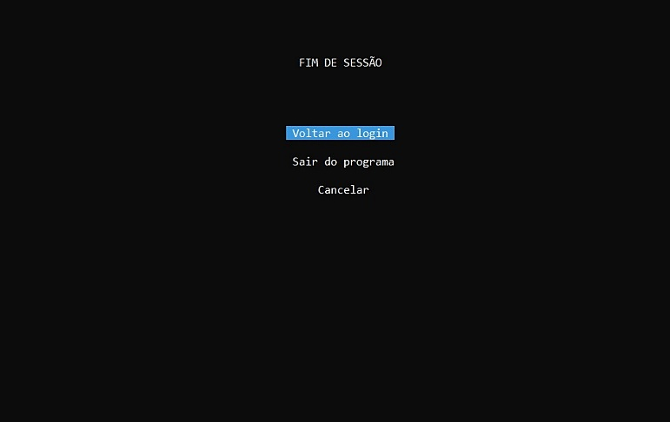Quando pretender terminar sessão na sua conta, selecione a opção de *Fim de sessão*.

Terá a opção de *Voltar ao login*, caso pretenda iniciar sessão com outra conta, *Sair do programa*, terminando sessão e fechando o programa, ou *Cancelar*, caso não pretenda terminar sessão.

## Opções disponíveis apenas para administradores

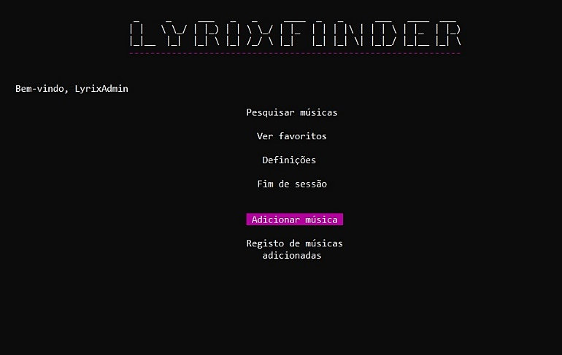Os administradores possuem opções exclusivas no LyrixFinder.

Os administradores podem não só utilizar as funcionalidades referidas anteriormente, como também adicionar (ou alterar) músicas e aceder ao registo de músicas adicionadas.

**Adição (e alteração) de músicas**

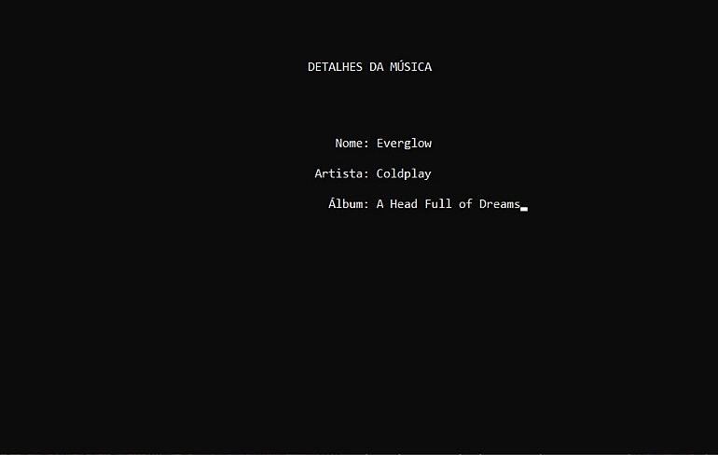Após selecionar a opção de *Adicionar música*, insira o nome, artista e álbum da música.

O nome e artista da música não devem possuir qualquer tipo de acentuação gráfica ou carateres especiais.

A inserção destes no campo álbum pode causar anomalias na escrita no ficheiro da música, mas é possível corrigir estes erros aquando da abertura do ficheiro.

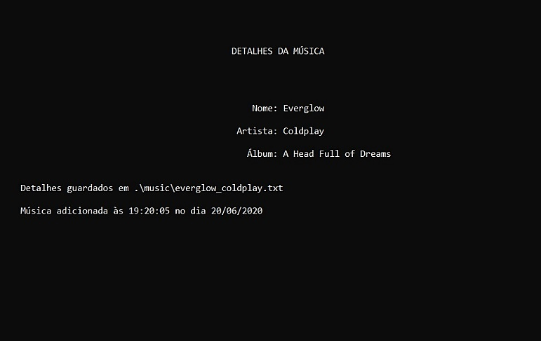Receberá informação do nome do ficheiro em que a música foi salva e, em seguida, abrirá o ficheiro da música, para adicionar a letra.

Quando terminar, salve e feche o ficheiro, e aparecerá o dia e hora de adição da música.

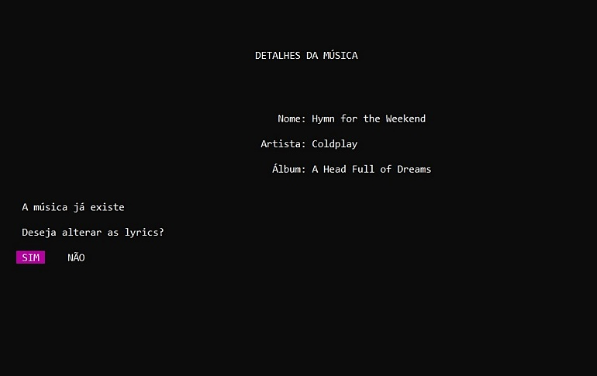Caso a música inserida já exista, receberá a opção de alterar ou não a letra. Se escolher alterar a letra, o ficheiro será aberto para edição e, quando for salvo e fechado, receberá informação do dia e hora de alteração da música.

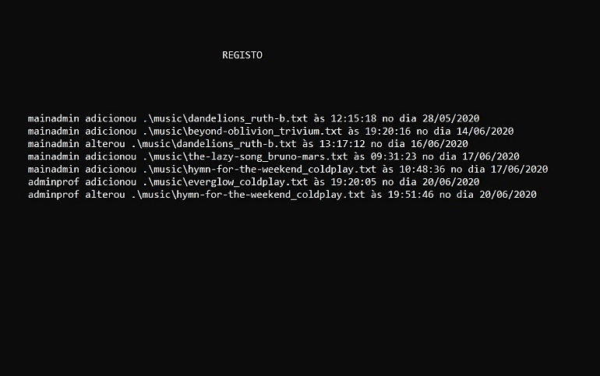**Registo de músicas**

Para ter a informação de quando foram adicionadas e alteradas músicas e por que administrador, é apenas necessário selecionar a opção do *Registo de músicas adicionadas*.